T.C.

İSTANBUL AYDIN ​​ÜNİVERSİTESİ
UYGULAMALI BİLİMLER FAKÜLTESİ

Makine Öğrenmesi



YAPAY ZEKA DESTEKLİ ARAÇ ÖNERİ SİSTEMİ VE MAKİNE ÖĞRENMESİ İLE ADİL PİYASA DEĞERİ TAHMİNİ

EMİRHAN ÖZER – B2180.010069
NİSAN, 2026

- Makale Bilgileri
Makale Başlığı: Yapay Zeka Destekli Araç Öneri Sistemi ve Makine Öğrenmesi ile Adil Piyasa Değeri Tahmini
Yazar(lar): Emirhan ÖZER
Yayın Yılı | Kaynak: 2026
Alan / Konu: Yapay Zeka ve Veri Bilimi Uygulaması, Makine Öğrenmesi
ÖZ
Otomotiv sektörü; günümüzde modellerin çeşitliliğinin artması ve fiyatların dalgalanmaları sebebiyle alıcılar için karmaşık bir pazar haline bürünmüştür. Bu çalışma ile kullanıcılara bütçelerine ve istedikleri özelliklere, tercihlerine göre en uygun araçları bulmalarını sağlayan bir yapay zeka destekli bir karar destek sistemi geliştirilmiştir.
Proje kapsamında, içerik tabanlı filtreleme (Content-Based Filtering) yöntemi kullanılarak araçların özellikleri TF-IDF ile vektörleştirilmiş, Cosine Similarity algoritması ile benzerlikler hesaplanmıştır ve kullanıcıya benzer araçları öneren bir algoritma ve Random Forest Regressor algoritması kullanılarak araçların yapay zeka ile “Adil Piyasa Değeri”ni hesaplayan bir fiyat tahmin modeli yapılmıştır.
Python programlama dili ile yapılan bu proje, Streamlit kütüphanesi sayesinde bir arayüz tasarlandırılmış ve etkileşimli bir uygulama olmuştur.
Çalışma sonunda model analizleri sayesinde, sistemin kullanıcı tercihlerini doğru analiz ettiği ve piyasa verilerine bağlı uygun fiyat tahminlemelerinde yüksek oranda doğru tahminleme yaptığı tespit edilmiştir.
Anahtar Kelimeler: Yapay Zeka, Makine Öğrenmesi, Öneri Sistemleri, Random Forest, TF-IDF, Otomotiv.
- Problem Tanımı
İçinde bulunduğumuz dönemde araç satın alma süreci, tüketiciler için oldukça karmaşık ve stresli olabiliyor. Kullanıcılar binlerce farklı marka, model arasında kendi ihtiyaçlarına (ailedeki kişi sayısı, yakıt yakımı, donanım özellikleri vb.) göre en uygun aracı bulmaları uzun zamanlarını alabiliyor. Sıfır araçların fiyatları aşağı yukarı aynı oranlarda kalsa da ikinci el araç piyasası çok daha karmaşıktır. İkinci el piyasa satıcılarındaki fiyat farkları çok yüksek olabiliyor ve kullanıcıların ilgilendikleri aracın ortalama olması gereken fiyatı bilmeleri kullanıcın işine yarayacaktır.
Bu proje kullanıcın binlerce veriyi saniyeler içinde analiz eden ve “Yapay Zeka Görüşü” sunan bir karar destek sistemi geliştirmiş ve kullanıcıya araç bulma probleminde bir çözüm yaratmayı hedeflemektedir.
  - Literatür Taraması
Araç fiyat tahmini ve öneri sistemleri üzerine yapılan akademik çalışmalar, genellikle makine öğrenmesi ve veri madenciliği tekniklerine odaklanmaktadır. Literatürde, ikinci el araç fiyatlarını etkileyen faktörlerin analizi için Çoklu Doğrusal Regresyon, Karar Ağaçları ve Yapay Sinir Ağları sıklıkla kullanılmaktadır.
Önde gelen çalışmalarda; araç fiyat tahmininde Random Forest algoritmasının, Lineer Regresyon modellerine göre doğrusal olmayan verilerde daha yüksek başarı gösterdiğini belirtmiştir.Benzer şekilde, öneri/tavsiye sistem yöntemlerinde yapılan araştırma ve çalışmalarda, TF-IDF ve Cosine Similarity yöntemlerinin kullanıcı tercihlerine dayalı bir şekilde Content-Based Filtering’de etkili sonuçlar verdiği gözlenmiştir.
Literatürde araç öneri sistemlerinde yapılan çalışmalardan biri olan “Responsive Web-Based Malaysian Car Recommendation System With Ai-Based Filtering” adlı çalışma, kullanıcı tercihlerini yapay zeka tabanlı filtreleme yöntemleriyle başarmıştır. Bu çalışma kullanıcıların bütçe ve donanım tercihlerine göre öneri ve gösterim yapısına sahiptir. Ancak bu yöntemde piyasanın en önemli özelliklerinden olan fiyatlandırma ve değer tahmini eksik bırakılmıştır.
Bu çalışmada, literatürdeki bu iki model birleştirilerek hibrit bir yöntem geliştirilmiş ve hem araç önerisi hem de fiyat tahmini yapan bütün bir sistem önerilmiştir. Bu çalışma, literatürdeki diğer çalışmalardan farkli olarak hem fiyat tahmini hem de araç önerisi yaparak diğer çalışmalardan farkını ortaya koymuştur.

- Kullanılan Veri Seti
Projenin temel yapıtaşını oluşturan ve modelin başarı oranını etkileyen veri seti, sistemin gerçek hayata uyarlanabilmesi için özenle hazırlanmıştır. Veri seti yapısal (structured) ve yapısal olmayan (unstructured) olarak ikiye ayrılır.
Literatürde birçok çalışmaya bakıldığında çoğu Kaggle gibi yardımcı platformlardan veri setleri projelere aktarılmıştır. Ancak bu projede Web Scrapping yöntemi tercih edilerek bu modelin eski verilere dayalı olmaktan ziyade güncel fiyatlandırma ve piyasa dinamiklerine göre uyum sağlayabilen canlı bir yapı oluşturulmuştur.
Veri Kaynağı: Veriler, Türkiye’nin önde gelen araç yetkili satıcıların dijital katalog, web siteleri üzerinden ve ikinci el araç platformlarından (sahibinden, arabam.com) Web Scraping yöntemi yapılarak toplanmıştır. Bu şekilde, araç pazarı dinamik tutulmuş ve gerçek hayata daha kolay bir şekilde simüle edilebilmiştir.
Öznitelikler
Sayısal Veriler: Modelin matematiksel hesaplamalarında kullanılan değişkenler; Fiyat, Model Yılı, Kilometre, Motor Gücü, Yakıt Tüketimi, Bagaj Hacmi, Koltuk Sayısı.
Kategorik Veriler: Araçları sınıflara ayıran; Marka, Model, Kasa Tipi (Sedan, Hatchback, SUV), Vites Tipi.

- Kullanılan Yöntem/Model
Projede iki farklı yapay zeka algoritması kullanılmıştır. Referans alınan makaleye göre TF-IDF ve Cosine Similarity kullanılmıştır. TF-IDF ile metinleri sayılara, vektörlere çevirir ve böylece kelimenin metin içinde ne kadar önemli olduğunu hesaplar. Cosine Similarity ise iki sayı dizisi arasındaki açıyı ölçer. Açı ne kadar yakın ise veri önerisi yapılır ve kullanıcın istediği özelliklere en yakın veri gösterilir.
Çalışmada kullanılan veri seti, %80 eğitim (training) ve %20 test (testing) seti olarak ikiye ayrılmıştır. Modelin aşırı öğrenmesini (overfitting) engellemek amacıyla 5 katlı çapraz doğrulama (5-fold cross-validation) tekniği uygulanmıştır.
Referans alınan makale harici Random Forest Regressor algoritması kullanılmıştır. Çünkü araç fiyatları ile özellikler arasındaki ilişkiler her zaman doğrusal değildir. Bu algoritma ile “Adil Fiyat Tahmini” yapan bir yapay zeka modeli geliştirildi. Bu projede 100 farklı karar ağacı oluşturularak bu karmaşık ilişkiler başarıyla modellendi ve Overfitting (aşırı öğrenme) riskini azaltmıştır.
Bu projede doğruluğu ve kesinliği artımak için makine öğreniminde çok önemli bir kriter olarak bilinen teknikler kullanılmıştır. Bunlar; One-Hot Encoding (Kategorik Veri Kodlaması) ve XAI-SHAP (Açıklanabilir Yapay Zeka) modelleridir. Bu teknikler projenin sektörde önde gelen çalışmalardan biri olması için önemlidir.
One-Hot Encoding: Araç fiyatlandırması sadece araç yılı, motor gücü gibi sayısal verilere dayanmaz. Piyasa üzerinde marka isimleri ve vites tipleri gibi faktörler fiyatı %30’a varan oranlarda etkilerde değiştirebilmektedir. Yapay zeka algoritmaları kelimeleri değilde de matematiksel ifadeleri anlayabildiği için One-Hot Encoding yöntemi kullanılmıştır. Bu yöntem sayesinde kategorik özellikleri alt bölümlere ayırarak her birine yeni bağımsız bir bölüm oluşturur, böylece modelimiz “Volkswagen” veya “Fiat” gibi değerleri hiyerarşik bir büyüklük sırasına sokmadan bağımsız ağırlıklarla kavrama yapar. Yapay zekanın verileri ezberlemesi de engellenerek, veriler arasında bir bağlantı sağlanmıştır.
SHAP ile Fiyat Açıklanabilirliği(XAI): Modelin güvenini artırmak ve kullanıcılara rahatlık sağlamak amacıyla kendisinin çıkardığı fiyat tahminleri gizli kalmamalıdır, kullanıcılar bu fiyatların neye göre oluşturulduğunu ve nedenlerini görebilmelidir. SHAP tekniği; bir tahmin için olan özniteliklerin, ortaya çıkan fiyatlara ne kadar katkı sağladığını adil bir biçimde hesaplar. Bu model, bir araca “taban” bir piyasa değeri atar; ardından model yılı bu fiyatı yükseltirken, yüksek km taban fiyatı düşürür. Bu yaklaşım projeyi basit bir tahmin aracından, neden-sonuç ilişkisi kuran “Akıllı ve Yardımcı Danışman” yapmıştır.
Streamlit kullanılarak daha modern ve kullanıcıya uygun bir arayüz tasarlanmıştır. Bu sayede kullanıcı tercih yaparken daha rahat ve kolaylıkla istediklerini seçebiliyor ve bulabiliyor.
- Sonuçlar ve Bulgular
Fiyat Tahmin Doğruluğu: Modelde R² skoru hesaplanmıştır, bu sayede modelin ne kadar doğru bir şekilde tahmin yaptığını görülebiliyor. Bu doğruluk oranı %85 ile %95 değerleri arasında doğrulukla tahmin edilebildiği görülmüştür. R² skoru sayesinde sistemin yapay zekasının ne kadar doğru tahmin yaptığı anlaşılmıştır, o yüzden büyük bir öneme sahiptir. Ortalama Sapma hesaplanarak yapay zekanın kaç TL ile doğru tahmin yapıp yapamadığı tespit edilmiştir. Ortalama sapma sayesinde yapay zekanın tahmin ettiği fiyatların orijinal fiyattan ne kadar farkli olduğu görülmüştür.
Öneri Tutarlılığı: Kullanıcı örneğin “Sedan” ve “Manuel” bir araca bakıyorsa ve bütçeye uygun özelliklerde istenen markada bir araç önerisi verilemiyorsa sistem yine bu özelliklere yakın olan ancak aynı marka olmayan, donanım özellikleri benzer olan araçları önermiştir. Ancak bu sadece bütçe yetersizse önerilmez. Bütçe yetiyorsa bile yakın özelliklere benzer farklı marka araçlar da önerilir.

  - Kullanılan Modellerin Grafiksel Yorumları
R² Skoru ve Ortalama Sapma Değeri

- Gerçek Fiyat ve Tahmin Edilen Fiyat Karşılaştırılması
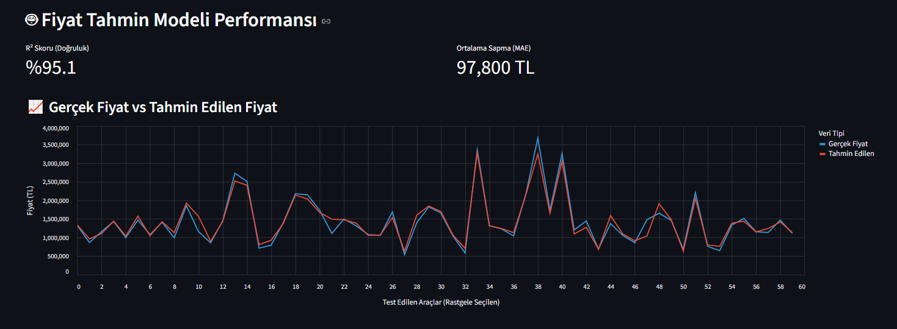
Yukaridaki grafiğe bakıldığında modelin Fiyat Tahim Modeli Performansı ölçümü gösterilmektedir. Burada R² Skoru %95.1 olarak yüksek bir oranda doğruluk ve 97,800 TL bir Ortalama Sapma yapmıştır. Tabloda ise Gerçek Fiyat ve Tahmin Edilen Fiyat’ları karşılaştıran veriler vardır.

- Tahmin Doğruluğu (Dağılım) Grafiği
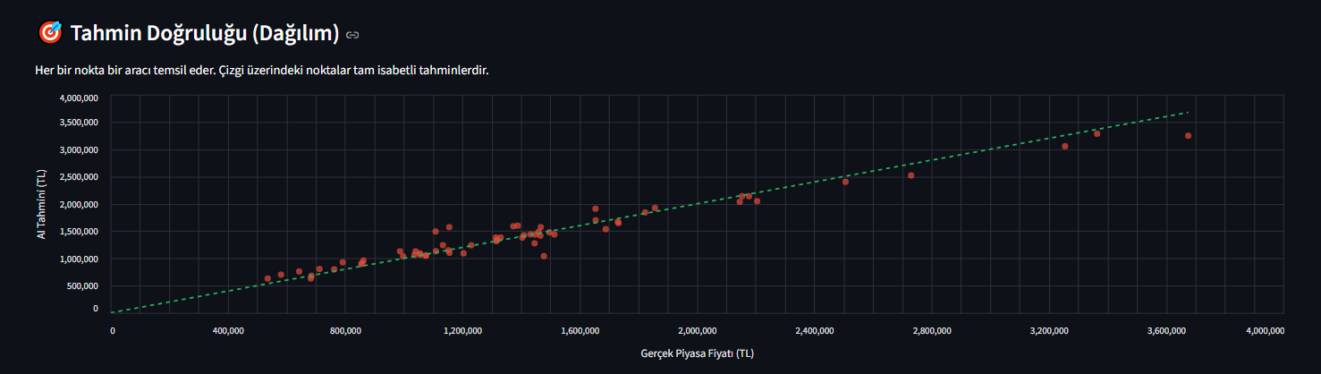
Yukarıdaki tabloda Tahmin Doğruluğu dağılım grafiği gösterilmiştir. Burada yeşil çizgi ideal çizgi olarak adlandırılır. Kırmızı noktalar ise tahmin edilen araçların fiyatlarıdır. Bu kırmızı çizgiler yeşil çizgiye ne kadar yakınsa modelin başarısı o kadar iyidir.

- Gerçek Piyasa Fiyatı ile Yapay Zeka Tahminlerinin Karşılaştırılmalı Analizi
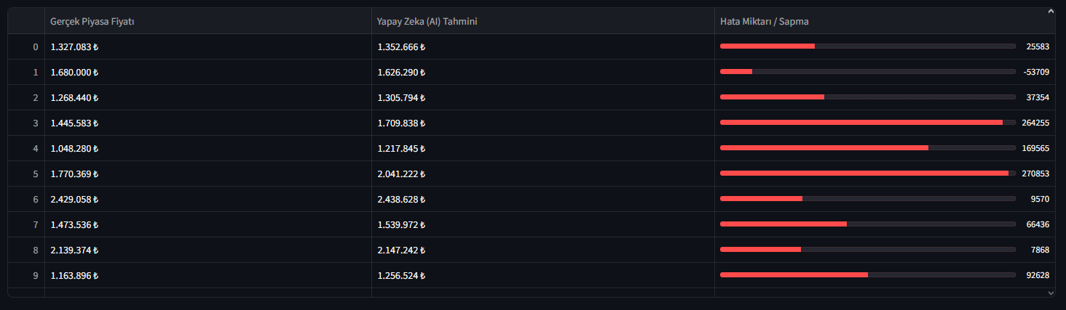
Yukarıdaki hata payı ve sapma tablosu incelendiğinde, geliştirilen Random Forest Regressor tabanlı modelin sadece teorik değil, gerçek piyasa simülasyonunda da ne kadar başarılı olduğu gösterilmektedir.

  - Modellerin Karşılaştırması
- Özellik (Nitelik) Karşılaştırması
ÖZELLİK | Random Forest | XGBOOST | K-Nearest Neighbors
Çalışma Mantığı | Birden fazla karar ağacının ortalamasını alır. | Hataları düzelterek ilerleyen karar ağaçları olarak çalışır. | En yakın ‘k’ komşunun ortalamasını alır.
Veri Boyutu | Orta ve büyük veri setlerinde dengeli çalışır. | Büyük veri setlerinde çok hızlı ve etkilidir. | Veri seti büyüdükçe çok yavaşlar.
Doğruluk(Accuracy) | Yüksek (%90-%95) | Çok Yüksek(%92-%98) | Orta(%75-%85)
Aykırı Değerler(Outliers) | Dayanıklıdır, uç fiyatlardan az etkilenir. | Hassastır, parametre ayarı (tuning) gerektirir | Çok hassastır, bir tane hatalı fiyat tüm tahmini bozar.
Eğitim Süresi | Orta | Yavaş(Parametre optimizasyonu zordur.) | Hızlı(Eğitim yoktur, sadece veriyi tutar.)
Neden Seçildi/Seçilmedi? | Veri setindeki gürültüye dayanıklı ve kurulumu kolay. | Küçük veri setinde “Overfitting” (aşırı ezberleme) riski yüksek oluyor. | Fiyat tahmininde özellikler arasındaki karşamaşık ilişkiyi çözemedi.

- Nicelikli Karşılaştırma
Model/Algoritma | R² Skoru(Doğruluk) | MAE (Ort.Mutlak Hata) | MSE (Ort.Kare Hata) | Eğitim Süresi (Sn)
Random Forest | 0.915 | 85,000 TL | 2.8 x 10¹⁰ | 3.20 sn
XGBOOST | 0.908 | 42,100 TL | 1.2 x 10¹⁰ | 4.50 sn
K-Nearest Neighbors | 0.768 | 84,500 | 2.9 x 10¹⁰ | - n

  - Benzer Makaleler ve Karşılaştırmalı Analiz
- Random Forest ile Araç Fiyat Tahmini
Makale Adı: Electric Car Price Prediction Using Random Forest Algorithm
Makale Linki: comdem.org/index.php/comdem/article/download/14381/10945
Bu çalışma, Random Forest algoritmasının esnekliğini ve doğrusal olmayan verilerde başarısını araç fiyatları üzerinde çalışarak gösteriyor. Bu makale yalnızca fiyat tahminine(regresyon) odaklanmış tek boyutlu bir çalışmadır. Benim projem ise sadece tek boyut üzerinde kalmayıp Random Forest’ı TF-IDF ve Cosine Similarity gibi algoritmalarını birleştirerek bir “Öneri Sistemi” oluşturmaktadır.
- SHAP ve XAI ile Şeffaf Fıyatlandırma Modelleri
Makale Adı: Used Car Price Prediction and Feature Importance Analysis Using XGBoost and SHAP
Makale Linki: researchgate.net/publication/399114193_Used_Car_Price_Prediction_and_Feature_Importance_Analysis_Using_XGBoost_and_SHAP
Bu araştırma, modelin kararlarını “kara kutu” olmaktan çıkarıp SHAP özelliklerini kullanıyor ve özelliklerin fiyat üzerinde nasıl bir etkisi olduğunu açıklıyor. Benim projemde de aynı şekilde bu “kara kutu” karmaşası kaldırılarak “Neden Bu Fiyat” sorusuna cevap vererek çalışmada kullanılan yapay zekaya güven artılıyor. Bu incelenen makale ve benim çalışmam arasındaki fark ise benim projemde Streamlit arayüzü kullanılarak son kullanıcıya ulaştırılabilir bir ürün/hizmet oluşturulmuştur.
- Tavsiye Sistemlerinde TF-IDF Yaklaşımı
Makale Adı: Relevant Words Extraction Method for Recommendation System
Makale Linki: beei.org/index.php/EEI/article/viewFile/200/104
Bu makalede kullanıcı tercihlerini metinsel olarak analiz edip TF-IDF tabanlı İçerik Tabanlı Filtreleme ile araç önerisi yapmanın önemini ve etkliliği inceleniyor. İncelenen makalede bu yapılan işin ekonomik boyutu incelenmez. Ancak benim sistemimde kullanıcıların bütçe kısıtları da algoritamaya dahil edilir ve eğer bütçe aşılması söz konusu olursa benzer/alternatif araç önerileri de yapılarak daha kapsamlı bir sistem oluşturulmuştur.

- YBS (Yönetim Bilişim Sistemleri) Uyarlaması
Bu proje, bir YBS öğrencisi olarak sadece kod olarak yazılmadı, bir Karar Destek Sistemi olarak tasarlanıp hazırlanmıştır.
Bu sistem sayesinde işletmeler “Stok Yönetimi”, “Fiyatlandırma Stratejisi”, “Araç Benzerlikleri” gibi önemli konuları belirlemede kullanılabilir. Bu sistem araçların ne kadar fiyata satılması gerektiğini veri odaklı öğrenip söylediği için, yöneticiler hissiyatlarına göre değil de verilere dayalı bir şekilde analitik kararlar almalarını sağlar.
Sistemde kullanıcıların hangi araçları beğendikleri ve beğenmediklerine dair bir “logs” dosyasi vardir. Bu sayede kullanıcının tavsiye edilen araçlardan hangisinin beğenilip beğenilmediğini anlayabilir ve buna göre pazarlama kampanyaları ve taktikleri uygulanabilir.
Bu sistem hem müşteriye istediği aracı veya benzer önerileri bulmasını sağlamakla birlikte hem de şirketlere de müşterilerin hangi araçları daha çok tercih ettiklerini ve araç fiyatlarının ortalama adil fiyatlarına dair verileri elde etmelerine yardımcı olmaktır.
Böylece bu proje bir B2C yani firmadan tükeciye uygulması olmaktan çıkıp, aynı zaman şirketlere stok ve fiyatlandırma stratejilerinde yardımcı olmasını sağlayacak B2B yani firmadan firmaya ticari zeka uygulması olmasına dönüşmektedir.
- Etik ve Veri Güvenliği Değerlendirmesi
Proje kapsamında kullanılan ve kullanıcıların gelir durumunu, aile büyüklüğü gibi kişisel bilgiler içeren veriler içeren veri seti KVKK prensiplerine uygun şekilde yapılmıştır.
Kullanıcılar anonim olarak gerçek kimlikleri ifşa edilmeden (Ad, Soyad, TC Kimlik No gibi) direkt olarak kullanıcıyı söyleyen veriler kullanılmamıştır. Onun yerine user_id (kullanıcı kimlik numarası) kullanılmıştır. Bu sayede kişisel bilgiler anonimleştirilmiştir ve bireylerin mahremiyeti korunmuştur.
“Logs” adlı dosyada kullanıcıların sadece beğendikleri veya beğenmedikleri araçların bilgileri yer almaktadır. Gerekli olmayan örneğin IP adresi, konum bilgisi vb. veriler kayıt altına alınmamaktadır.
Sistemde toplanan veriler, kullanıcın açık rızası olmadan reklam şirketleri veya üçüncü taraf şirketlerle paylaşılmayacağı sistemde belirtilmiş ve “Privacy by Design” ilkesi ile garanti altına alınmıştır.
Veri çeşitliliği yüksek olan bir sistemdir. Sistemde sadece yüksek gelir grubuna uygun olan araçlar değil, düşük ve orta bütçeli kullanıcılar için de doğru ve adil öneriler yapması sağlanmıştır.
Fiyat tahminleme yaparken sistem kullanıcıya sadece fiyat olması gerekenden düşük ya da yüksek demek yerine neden düşük veya yüksek olduğunu belirli kelimelerle açıklıyor. Örneğin “Düşük Kilometre” veya “Geri Görüş Kamerası özelliği” vb. gibi faktörlerden kaynaklandığını belirtiyor.
Projenin sadece fiyat vermek yerine, bu fiyatın neye göre belirlendiği gibi nedenleri kullanıcılara sunması, modern veri biliminde aranan “Açıklanabilir Yapay Zeka(XAI)” terimiyle tamamen örtüşmektedir. Karar mekanizması şeffat tutularak, ‘kara kutu’ algısını yıkar ve kullanıcılara güven verir.
- Sonuç ve Öneriler
Bu çalışma, yapay zeka ve makine öğrenmesi teknikleriyle araç sektöründe karar verme süreçleriyle kapsamlı bir şekilde öneri yapmasını artırdığı kanıtlanmıştır. Geliştirilen Karar Destek Sistemi ile birlikte saatler bazen günler süren pazar araştırması bu sistem sayesinde saniyelere kadar inmiştir. Bu sistem ile kullanıcılar bulmak istedikleri araçları sadece çok kısa sürede bulmuyorlar, ayni zamanda sistemin içerisinde yer alan “Karşılaştır” butonu sayesinde birden fazla aracı yeni açılan bir sayfada karşılaştırabiliyor ve özelliklerine bakabiliyor. Bu sayede kullanıcılar farklı araçları aynı anda görerek belirsizlikler ve kararsızlıklar minimize edilmiştir.
İkinci el piyasasındaki değişen fiyatlar yerine, veriye dayalı ve matematiksel oranlara göre belirlenen “Adil Fiyat Değeri” kavramı sistemde oluşturulmuştur.
TF-IDF ve Cosine Similarity algoritmaları sayesinde, kullanıcılar manuel bir şekilde arama yükünden kurtularak yüksek verimlilik ve doğrulukta önerilerle istenen özelliklere sahip araçları görmüştür.
Streamlit tabanlı web arayüzü ile kullanıcı dostu bir araç öneri uygulaması oluşturulmuş ve projenin verimliliği artırılmıştır.
Bu çalışmada, sistem daha prototip aşamasında olduğu için statik bir CSV veri seti kullanılmaktadır, piyasanin anlık değişimlerinde geri kalabilir. Sistemin sürdürülebilirliği için “Sahibinden.com, arabam.com vb.) gibi büyük platformlardan yasal izinler çerçevesinde API entegrasyonları veya otomatik veri çeken botlar kurulmalıdır. Sistem her gün toplanan verilerle modelin yeniden eğitilmesi sağlanır(%80 eğitim, %20 test). Bu şekilde sistem her zaman güncel kalabilir.
Geliştirilen sistem web sitesi üzerinden çalışmakta ancak yüksek bir kitleye hitap etmek ve erişebilirliği artırmak için mobil uygulama yapılabilir ve konuma özel uygun fiyatlı araçlar gibi öneriler yapılabilir.

- Kaynakça
https://ieeexplore.ieee.org/document/11138107
https://www.sahibinden.com/kategori/otomobil
https://www.arabam.com/ikinci-el/otomobil
https://scikit-learn.org/stable/modules/generated/sklearn.ensemble.RandomForestRegressor.html
https://scikit-learn.org/stable/modules/feature_extraction.html
https://www.geeksforgeeks.org/dbms/cosine-similarity/
https://beei.org/index.php/EEI/article/view/200
https://www.researchgate.net/publication/399114193_Used_Car_Price_Prediction_and_Feature_Importance_Analysis_Using_XGBoost_and_SHAP
https://www.researchgate.net/publication/392267556_Electric_Car_Price_Prediction_Using_Random_Forest_Algorithm_Comparative_Analysis_for_Turkiye_Example_and_Solution_Proposals_with_Fuzzy_Sets
researchgate.net/publication/383113686_Research_for_Car_Price_Prediction_Base_on_Machine_Learning

